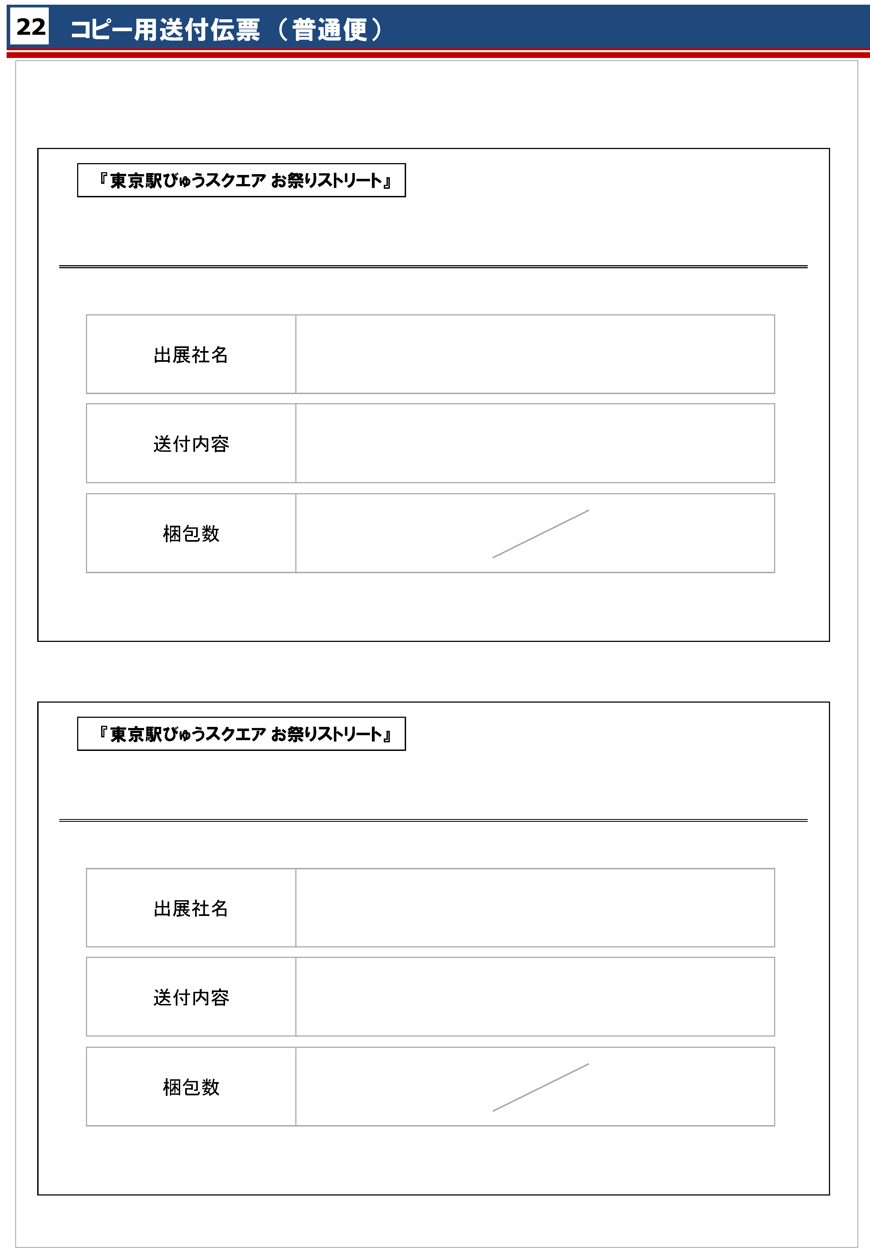

○○

○○

送付内容を入力して下さい

出展者名を入力して下さい。

○○

○○

送付内容を入力して下さい

出展者名を入力して下さい。